小组总结文档

# 访问地址：

Git链接：<https://github.com/csh-fujian/The-engineering-practice>

单页面访问链接：[http://47.112.239.108:8182/#/login](http://47.112.239.108:8182/" \l "/login)

# 成员信息

|  |  |  |  |
| --- | --- | --- | --- |
| 学号 | 姓名 | 身份 | 任务完成百分比 |
| 190327022 | 池升恒 | 组长 | 20% |
| 190327072 | 王海朝 | 组员 | 20% |
| 190327107 | 庄宏滨 | 组员 | 20% |
| 190327064 | 柳煌达 | 组员 | 20% |
| 190327105 | 朱安澜 | 组员 | 20% |

# 技术说明：

## APP开发技术说明

### Vue技术说明

1. Vue是优秀的前端框架。
2. Vue是渐近式(即对于一个前端的重构，vue可以慢慢对部分前端(原生js)的某些部分进行构，知道所有页面重构成vue的项目，这就实现了逐渐重构的特点)
3. Vue是响应式的，对data部分的修改，Vue会在Dom上响应式的显示修改内容
4. Vue是声明式编程，而原生的JS写网页是命令式的编程方式。

### Vant-UI框架技术说明

Vant Weapp 是移动端 Vue 组件库 Vant 的小程序版本，两者基于相同的视觉规范，提供一致的 API 接口，助力开发者快速搭建小程序应用。

Vant是有赞开源的一套基于Vue2.0的Mobile组件库。通过Vant,可以快速搭建出风格统一的页面,提升开发效率。目前已有近50个组件,这些组件被广泛使用于有赞的各个移动端业务中。Vant旨在更快、更简单地开发基于Vue的美观易用的移动站点。特性组件都是来源于有赞的微商城业务,并且经过有赞业务的检验,更靠谱完善详实的中文文档专门的设计师团队维护视觉规范,统一而优雅支持babel-plugin-import单测覆盖率超过90%建议搭配webpack,babel使用Vant。

### HTML5 plus技术说明

1. **HTML5+**

HTML5+是中国HTML5产业联盟的扩展规范，基于HTML5扩展了大量调用设备的能力，使得web语言可以想原生语言一样强大。

1. **plus方法**

以plus开头的方法都是属于HTML5+环境调用的方法。plus不能在浏览器环境下使用，它必须在手机APP上才能使用，因为它操控的是APP原生功能。

我们在使用HTML5+方法之前，必须监听HTML5+环境是否已经加载完毕，加载完成后，才可以使用HTML5+的方法。

1. **HBuilder**

HBuilder是HTML5+项目的开发工具，既是代码编辑器，也是基于H5+的APP打包工具。

## Web单页面开发技术说明

## 后台开发技术说明

### Springboot技术说明

Spring Boot是由Pivotal团队提供的全新框架，其设计目的是用来简化Spring应用的创建、运行、调试、部署等。使用Spring Boot可以做到专注于Spring应用的开发，而无需过多关注XML的配置。Spring Boot使用“习惯优于配置”的理念，简单来说，它提供了一堆依赖打包，并已经按照使用习惯解决了依赖问题。使用Spring Boot可以不用或者只需要很少的Spring配置就可以让企业项目快速运行起来。它的核心功能如下：

1、 可独立运行的Spring项目：Spring Boot可以以jar包的形式独立运行。

2、 内嵌的Servlet容器：Spring Boot可以选择内嵌Tomcat、Jetty或者Undertow，无须以war包形式部署项目。

3、 简化的Maven配置：Spring提供推荐的基础 POM 文件来简化Maven 配置。

4、 自动配置Spring：Spring Boot会根据项目依赖来自动配置Spring 框架，极大地减少项目要使用的配置。

5、 提供生产就绪型功能：提供可以直接在生产环境中使用的功能，如性能指标、应用信息和应用健康检查。

6、 无代码生成和xml配置：Spring Boot不生成代码。完全不需要任何xml配置即可实现Spring的所有配置。

### Mybatis技术说明

MyBatis 是一个可以自定义SQL、存储过程和高级映射的持久层框架。MyBatis 摒除了大部分的JDBC代码、手工设置参数dao和结果集重获。MyBatis 只使用简单的XML 和注解来配置和映射基本数据类型、Map 接口和POJO 到数据库记录。相对Hibernate和Apache OJB等“一站式”ORM解决方案而言，Mybatis 是一种“半自动化”的ORM实现。

### JWT技术说明

简单来说就是 JWT(Json Web Token)是实现token技术的一种解决方案，它的流程如下：

1. 用户使用用户名密码来请求服务器。
2. 服务器进行验证用户的信息。
3. 服务器通过验证后生成一个token发送给用户。
4. 客户端存储token，并在每次请求时附送上这个token值。
5. 服务端验证token值，并返回数据。

# 软件使用说明

**注意：若出现操作后，页面仍然没响应，可能是服务器卡顿、网络等情况，需要重启APP，并且APP已设置第二次免登录。**

## 签到APP软件使用说明

### 账户管理：注册、登录、修改密码

1. **注册账号**

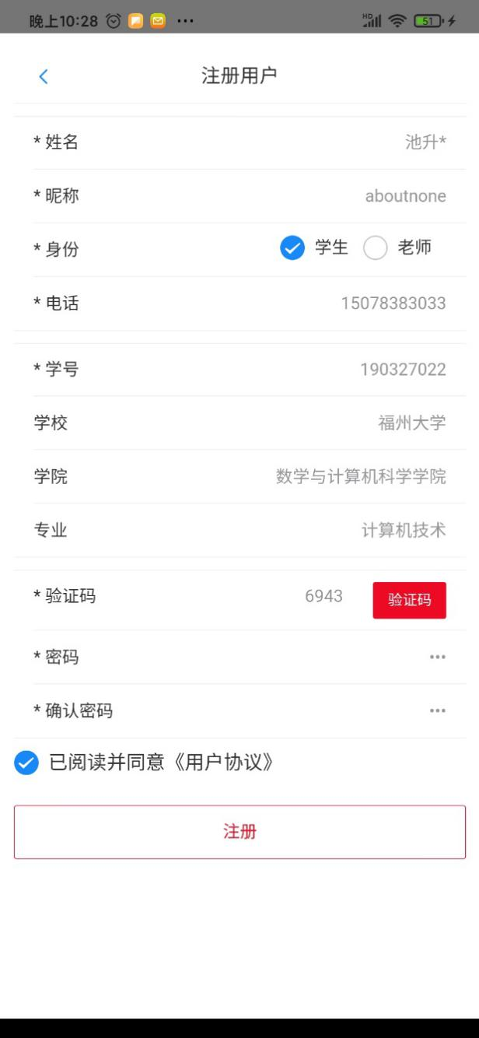

注册账号，需要进行表单验证与验证码验证。

**注意1：**电话填写为真实手机号，否者短信无法接收，无法进行短信验证，则注册失败。

**注意2：**学号、昵称、手机号为唯一键，不可重复。

1. **两种方式登录**

|  |  |
| --- | --- |
|  |  |

可以使用账号登录与密码登录，账号为手机号，由于老师定义的默认账号是非真实手机号码，而APP实现短信验证功能，所以系统只为改账号提供账号登录功能【验证码登录、忘记密码功能无法使用】

1. **修改密码**

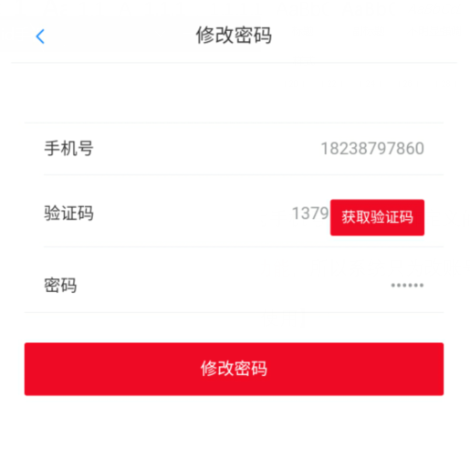

设置表单验证

1. **第二次免输入账号登录**

第一次登录后，APP会记录登录信息，第二次使用APP可直接跳转至主页吗。

### 新建班课与添加班课

1. **老师创建班课**

|  |  |
| --- | --- |
|  |  |

点击右上角+ 选择创建班课，填写班课信息后，创建即可

1. **学生添加班课—班课号添加**

|  |  |
| --- | --- |
|  |  |

**老师操作页面 学生操作页面**

**老师点击班课，进入该班课，点击下方bar上的详情选项，即可查看班课号，同时也可以，点击二维码即可查看班课二维码。学生在首页点击+，班课号添加班课，输入班课号，点击下一步，可以看到班课信息，点击加入班课即可。**

1. **学生添加班课—二维码添加**

|  |  |
| --- | --- |
|  |  |

**老师操作页面 学生操作页面**

**老师生成二维码，后通过手机截屏，并通过社交软件发送二维码给学生。学生通过扫描本地相册二维码图片，即可直接跳转到该班课信息。**

### 发布签到与签到

1. **老师发布一键签到与学生签到**

|  |  |
| --- | --- |
| 1. **老师进入签到页面，发起签到**         **2.选择一键签到**    **4.老师点结束签到，查看签到记录** | **3.学生进入签到页面，点击签到** |

**老师操作页面 学生操作页面**

**注意：老师与学生手机需要开启GPS定位权限与GPS定位服务。**

1. **老师发布手势签到与学生签到**

|  |  |
| --- | --- |
| **1.选择手势签到**    **2. 输入手势，点击开始**    **3.提示手势序列，点击确定，才开始签到**    **7.结束签到，查看签到信息** | **4.学生点击签到**    **5.输入手势**    **6.签到成功** |

**老师操作页面 学生操作页面**

**注意：老师与学生手机需要开启GPS定位权限与GPS定位服务。**

### 发布任务与提交任务

|  |  |
| --- | --- |
| **1.老师进入班课后选中活动-作业任务**    **2.填写任务信息，发布任务** | **3.学生点击任务，提交代码**      **4.查看任务情况** |

**老师操作页面 学生操作页面**

### 查看/修改其他信息

1. **查找班课信息，查找学生信息**

|  |  |
| --- | --- |
| **查找班课信息** | **查找学生信息** |

1. **查看/修改个人信息**

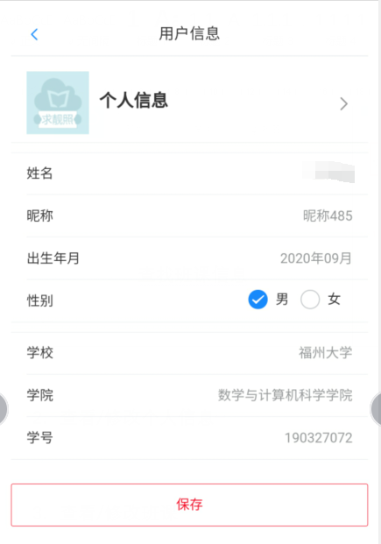

**点击我的->个人信息**

1. **查看班课信息，结束/删除班课**

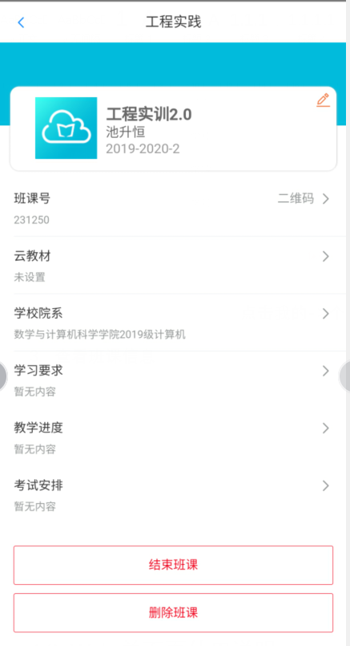

## Web单页面使用说明